PRÁCTICA 2. UNIDAD 2. ESQUEMAS Y GRÁFICOS
No. | DESCARGAR Y ABRIR EL ARCHIVO: PRÁCTICA 2_U2.XLSX PARA REALIZAR LAS ACTIVIDADES 1 A LA 5.  (OBLIGATORIA SU REALIZACIÓN, VALOR: 40% DE LA CALIFICACIÓN DE LA UNIDAD 2)
 | CALCULAR EL PROMEDIO FINAL CONSIDERANDO LO SIGUIENTE: SI EL PROMEDIO DE LAS CUATRO CALIFICACIONES ESTA ENTRE 5 Y 9, AGREGARLES UN PUNTO, DE LO CONTRARIO SOLO CONSIDERALES EL PROMEDIO DE LAS CUATRO CALIFICACIONES.
 | CAMBIAR EL NOMBRE A LA HOJA 1 POR SUBTOTALES 1
 | REALIZAR UNA COPIA DE LA HOJA SUBTOTALES 1 DENTRO DEL MISMO LIBRO
 | CAMBIAR EL NOMBRE A LA COPIA POR SUBTOTALES 2
OBTENER EN LA HOJA SUBTOTALES 1 LOS SIGUIENTES SUBTOTALES ANIDADOS:
- SUBTOTAL QUE MUESTRE EL PROMEDIO FINAL POR ESPECIALIDAD
- SUBTOTAL QUE MUESTRE EL NUMERO DE ALUMNOS POR ESPECIALIDAD
- SUBTOTAL QUE MUESTRE EL PROMEDIO FINAL MÁS ALTO POR ESPECIALIDAD
- SUBTOTAL QUE MUESTRE EL PROMEDIO MÁS BAJO POR ESPECIALIDAD
EN LA HOJA SUBTOTALES 2 REALIZAR LAS ACTIVIDADES 6 A LA 25 CON EL OBJETIVO DE CREAR UN GRÁFICO INTERACTIVO UTILIZANDO BOTONES DE FORMULARIO (SIN MACROS) Y FUNCIONES DE BÚSQUEDA.
(OPCIONAL SU REALIZACIÓN, VALOR ADICIONAL : 15% DE LA CALIFICACIÓN DE LA UNIDAD 2)
 | SELECCIONAR EL RANGO B3:G4
 | COPIAR PEGAR EL RANGO B3:G4 A PARTIR DE LA CELDA J3
 | SELECCIONAR EL RANGO J3:O4
INSERTAR UN GRÁFICO.
- TIPO DE GRÁFICO: COLUMNA AGRUPADA 3D
- TÍTULO DEL EJE HORIZONTAL PRIMARIO: EXAMEN
- TÍTULO DEL EJE VERTICAL PRIMARIO: CALIFICACIÓN
- NO MOSTRAR LEYENDA
- MOSTRAR ETIQUETAS DE DATOS
- DAR FORMATO AL GRÁFICO
SELECCIONAR LA FICHA PROGRAMADOR/DESPLEGAR EL BOTÓN INSERTAR/SELECCIONAR BARRA DE DESPLAZAMIENTO (CONTROL DE FORMULARIO)
10.- DIBUJA LA BARRA DE DESPLZAMIENTO EN FORMA VERTICAL U HORIZONTAL
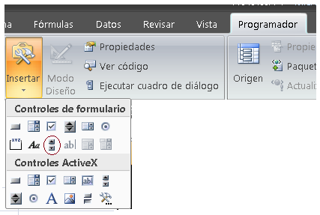
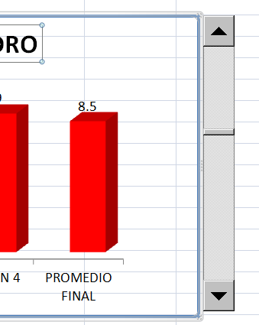

DAR CLIC CON BOTÓN DERECHO DEL MOUSE DENTRO DE LA BARRA DE DESPLAZAMIENTO
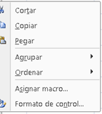
12 SELECCIONAR LA OPCIÓN FORMATO DEL CONTROL
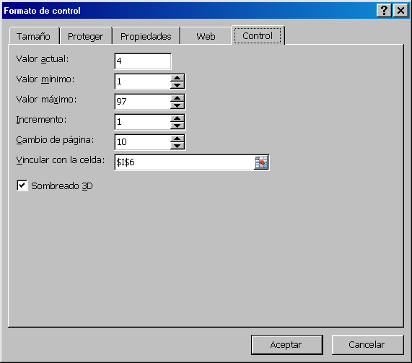
- VALOR MÍNIMO 1
c) VÍNCULAR CON LA CELDA $I$6, PARA QUE AL DEPLAZARNOS CON LA BARRA INDIQUE EL NUMERO DE ALUMNO
b) VALOR MÁXIMO 97 ES EL TOTAL DE ALUMNOS

13 DAR FORMATO AL CONTROL CON LOS SIGUIENTES PARÁMETROS
d) SELECCIONAR ACEPTAR
14. | PROBAR EL FUNCIONAMIENTO DE LA BARRA DE DESPLAZAMIENTO, VERIFICAR QUE AL DESPLAZARSE POR LA BARRA LA CELDA $I$6 VA CAMBIANDO.
AHORA VAMOS A VINCULAR LA BASE DE DATOS CON EL GRÁFICO
 | SELECCIONAR LA CELDA J4 Y BORRAR SU CONTENIDO
 | CAPTURAR LA SIGUIENTE FÓRMULA =INDICE(B4:B100,$I$6), ESTA FÓRMULA NOS VA A SERVIR PARA DETERMINAR DE ACUERDO AL VALOR QUE TOME LA CELDA $I$6 EL NOMBRE DEL ALUMNO QUE SE ENCUENTRE EN EL RANGO B4:B100, EJEMPLO SI $I$6=4 EN J4 NOS APARECERA CHÁVEZ MEDINA GAUDENCIO.
AHORA VAMOS A OBTENER LAS CALIFICACIONES DE CADA ALUMNO EN FUNCIÓN AL RESULTADO OBTENIDO EN LA CELDA J4
 | SELECCIONAR LA CELDA K4 Y CAPTURAR LA SIGUIENTE FÓRMULA =BUSCARV($J$4,$B$4:$G$100,2,0) O =CONSULTAV($J$4,$B$4:$G$100,2,0)
 | SELECCIONAR LA CELDA L4 Y CAPTURAR LA SIGUIENTE FÓRMULA =BUSCARV($J$4,$B$4:$G$100,3,0) O =CONSULTAV($J$4,$B$4:$G$100,3,0)
 | SELECCIONAR LA CELDA M4 Y CAPTURAR LA SIGUIENTE FÓRMULA =BUSCARV($J$4,$B$4:$G$100,4,0) O =CONSULTAV($J$4,$B$4:$G$100,4,0)
 | SELECCIONAR LA CELDA N4 Y CAPTURAR LA SIGUIENTE FORMULA =BUSCARV($J$4,$B$4:$G$100,5,0) O =CONSULTAV($J$4,$B$4:$G$100,5,0)
 | SELECCIONAR LA CELDA O4 Y CAPTURAR LA SIGUIENTE FÓRMULA =BUSCARV($J$4,$B$4:$G$100,6,0) O =CONSULTAV($J$4,$B$4:$G$100,6,0)
AHORA VAMOS A AGREGAR AL GRÁFICO UN CÍRCULO QUE NOS MUESTRE EL NÚMERO DE ALUMNO AL DESPLAZARNOS CON LA BARRA DE DESPLAZAMIENTO.
 | SELECCIONAR EL GRÁFICO
 | SELECCIONAR LA OPCIÓN INSETAR/FORMA Y MANTENIENDO PRESIONADA LA TECLA SHIFT DIBUJAR UN CÍRCULO EN LA PARTE SUPERIOR IZQUIERDA DEL GRÁFICO.
 | SELECCIONAR EL CÍRCULO Y EN LA BARRA DE FÓRMULAS CAPTURAR LO SIGUIENTE: =$I$6
 | APLICAR FORMATO AL CÍRCULO PARA HACERLO MÁS ATRACTIVO.
 | GUARDA CAMBIOS EN TU PRÁCTICA 2_U2.XLSX Y CIÉRRALO
 | ENVÍA A LA PLATAFORMA DE CAPACITACIÓN EL ARCHIVO DE EXCEL DE LA PRÁCTICA 2 CONFIGURADO CON TODAS LAS ACIVIDADES MENCIONADAS

